ТЕМА 10. ДИЗАЙН ЕЛЕКТРОННИХ ДОКУМЕНТІВ І ВЕБ-САЙТІВ

Питання:

1. Ергономічні вимоги до дизайну електронних документів

2. Етапи проєктування дизайну сайту

3. Типова структура лендингу

1. ЕРГОНОМІЧНІ ВИМОГИ ДО ДИЗАЙНУ ЕЛЕКТРОННИХ ДОКУМЕНТІВ

На екрані читачі легше сприймають текст, який відповідає таким вимогам:

• короткі речення;

• короткі рядки;

• короткі абзаци;

• прості формулювання;

• виключка – по лівому краю;

• у тексті використані і великі, і малі літери;

• кількість застосованих гарнітур шрифту – не більше трьох-чотирьох;

• використані шрифти є читабельними;

• у тексті добре продумана візуальна ієрархія інформації (тобто візуально виділена основна, другорядна та допоміжна інформація);

• кількість виділених фрагментів тексту (підкреслення, напівжирний, курсив, розріджений шрифт, великі літери, декоративні гарнітури тощо) – невелика.

Рекомендації щодо оформлення таблиць:

• завжди залишайте достатній зазор між текстом клітинки та її межами;

• у заголовках застосовуйте вирівнювання по центру;

• межі у таблицях оформлюйте тонкими лініями;

• не використовуйте декілька стилів ліній;

• уникайте використання подвійних ліній;

• не використовуйте декілька стилів оформлення клітинок;

• доцільно формувати таблицю так, щоб було виділено лише один рядок (колонку або клітинку) з найважливішим результатом.

Рекомендації щодо оформлення графіків і діаграм:

• використовуйте контрастні кольори для різних графіків (ще краще – різні штрихування);

• не використовуйте шрифт менше 10 пунктів;

• виділіть найважливіший графік;

• не зловживайте ефектами об'єму.

Загальні правила оформлення електронних документів:

• мінімум тексту;

• достатньо порожнього простору;

• мінімум візуального шуму;

• чітка візуальна ієрархія;

• дотримання принципів побудови гармонійної графічної композиції;

• частина інформації подана у графічному вигляді (малюнки, схеми тощо).

2. ЕТАПИ ПРОЄКТУВАННЯ ДИЗАЙНУ САЙТУ

Етапи розробки сайту:

1) визначення 🖎__________ сайту;

2) маркетингова аналітика (аналіз цільової аудиторії);

3) визначення структури сайту;

4) формування контенту сайту;

**5) проєктування дизайну сайту;**

6) верстка, програмування та наповнення сайту.

Етапи проєктування дизайну сайту:

1) розробка дизайн-концепції сайту (стиль, шрифт, кольори, особливості модульної сітки); створення мудборду;

2) побудова блок-схеми сайту (блок-схема = схематичний прототип; концептуальний прототип; графічний прототип із низькою деталізацією);

3) створення макету сайту;

4) створення прототипу сайту.

ЕТАП 1. РОЗРОБКА КОНЦЕПЦІЇ ТА МУДБОРДУ

**⯎ Мудборд** **(«дошка настрою», «дошка натхнення»)** – це колаж із тематичних ілюстрацій, текстур, типографіки та кольорів, об'єднаних схожою візуальною стилістикою та підібраних для передачі зовнішнього вигляду бренду, веб-сайту, інтер’єру або будь-якого іншого дизайн-об’єкта. Дошка настрою може містити ілюстрації, фотографії, логотипи, піктограми, шрифти – будь-який візуальний контент, який допоможе клієнту вловити хід думки дизайнера та дати зворотний зв'язок. Після цього обговорення проєкту переходить зі стадії «зробіть, щоб нам сподобалося» у більш конкретну площину.

ЕТАП 2. ПОБУДОВА БЛОК-СХЕМИ САЙТУ

**⯎ Блок-схема сайту** – чорно-біле креслення майбутнього сайту. Завдання блок-схеми – показати структуру сторінки, затвердити розташування та кількість елементів, зібрати спільну композицію. У блок-схемі нічого не повинно відволікати від структури контенту, тому зазвичай у блок-схемах використовують лише ахроматичні кольори. Блоки інформації зображуються сірими прямокутниками та іншими графічними примітивами з мінімальним описом.

Етапи створення блок-схеми веб-сторінки:

1) визначення розмірів сторінки.

Поширений варіант для десктопа:

а) ширина сторінки – 1366 px;

≈ 1200 пікселів – «безпечна» контентна область,

≈ 1084 пікселі – ширина текстового блоку;

б) висота першого екрану ≈ 700 px;

2) створення модульної сітки;

3) створення типових блоків (без контенту).

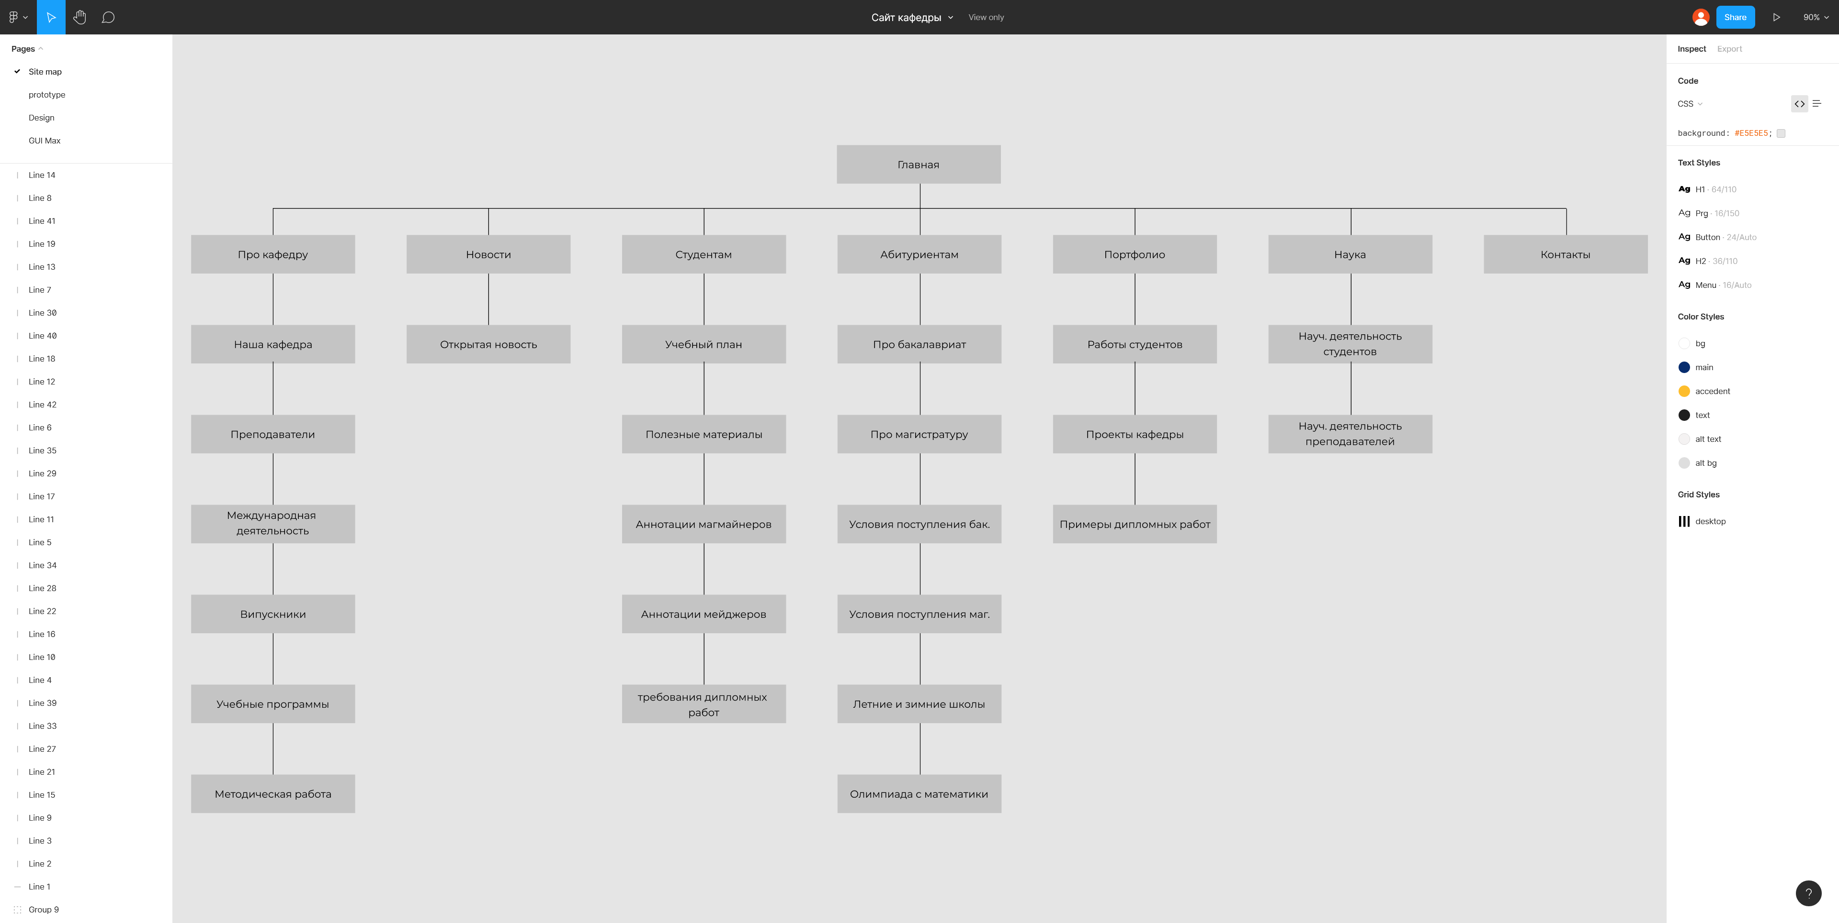

Рис. 1. Блок-схема загальної структури багатосторінкового сайту

(на прикладі сайту кафедри)

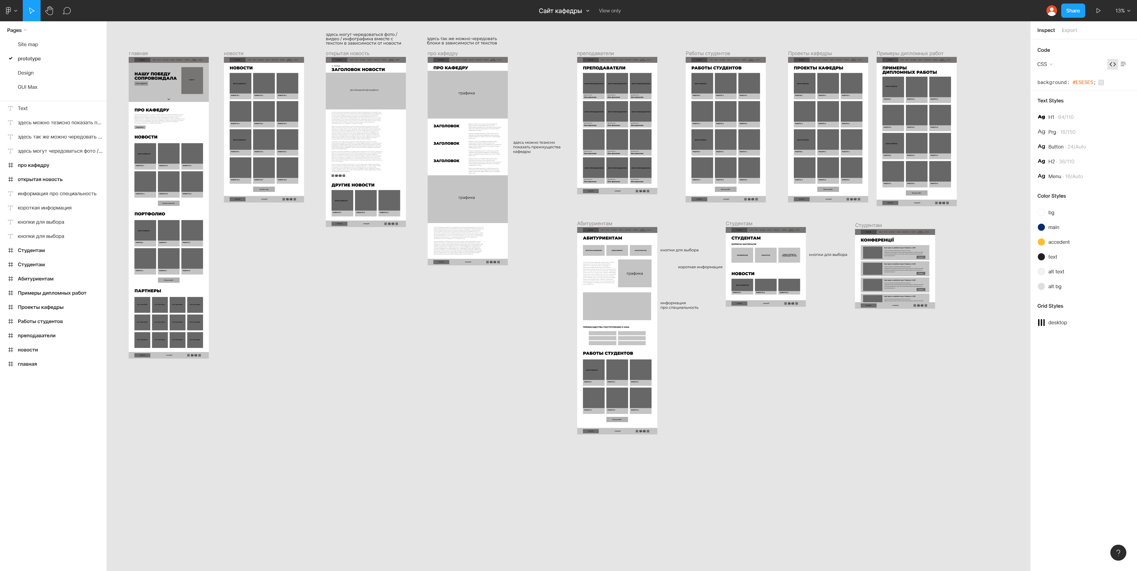

Рис. 2. Блок-схема веб-сторінки

(на прикладі сайту кафедри)

ЕТАП 3. ПОБУДОВА МАКЕТУ САЙТУ

**⯎ Макет сайту** – це графічна схема, заповнена контентом, із зазначенням кольорів, відступів та інших параметрів. Макет виглядає як готовий сайт, тільки у статиці.

Макет сайту потрібний:

замовнику (макет більш зрозумілий, ніж блок-схема, і при цьому замовник не повинен переплачувати за інтерактив);

верстальнику (так верстальнику простіше зрозуміти, яким має бути сайт)

ЕТАП 4. СТВОРЕННЯ ПРОТОТИПУ САЙТУ.

**⯎ Прототип сайту** – це 🖎_______________ схема сайту, яка заповнена контентом та імітує функціонал елементів сайту.

3. ТИПОВА СТРУКТУРА ЛЕНДИНГУ

Типова структура односторінкового сайту (лендингу):

**1)** **перший екран, обкладинка** (функція – привернення уваги):

🖎__________;

назва сайту або заголовок, офер;

підзаголовок;

кнопка або форма для цільової дії;

ілюстрація;

панель розділів (меню);

контакти;

**2) тіло лендингу** (функція – інформування):

блок «Про проект» (докладний опис);

тарифи;

переваги;

опис цільової аудиторії;

статистика;

цільова дія + кнопка або форма замовлення;

відгуки;

список клієнтів, партнерів;

галерея фотографій;

**3) футер:**

контакти

кнопки соціальних мереж

🖎__________